**ÇANAKKALE UYGULAMALI BİLİMLER FAKÜLTESİ**

**DIŞ PAYDAŞ TOPLANTISI**

**“2. Mezun Buluşması ve Kariyer Günleri Etkinliği (22-26 Mayıs 2023)”**

**TARİH:** 22-26.05.2023

**TOPLANTI TÜRÜ:** ONLINE

**KATILIMCILAR:**

Prof. Dr. Tuğba TÜMER – CUBF Dekanı

Prof. Dr. Özge UYSAL ŞAHİN – CUBF Dekan Yardımcısı

Dr. Öğr. Üyesi Arzu KURT – CUBF Dekan Yardımcısı

Öğr. Gör. Salih TORLAK – ÇOMÜ Öğrenci Yaşam, Kariyer ve Mezun İlişkileri Koordinatörlüğü

Gıda, Sağlık ve Enerji alanlarında çok sayıda davetli konuk

Fakültemizden Mezun Öğrenciler

**TOPLANTI GÜNDEM MADDELERİ**

1. Uzmanlık alanlarıyla ilgili konukların bilgi ve görüşlerini paylaşması
2. Bölümlerin ders plan ve programlarını iyileştirme yönündeki önerilerin sunulması
3. Staj ve uygulama dersleriyle ilgili yapılabilecek işbirliklerinin görüşülmesi
4. Ortak proje ve etkinlikler konusunda değerlendirmeler yapılması
5. Diğer görüş ve öneriler

**TOPLANTI ÇIKTILARI (Toplantı Kısa Özeti)**

Çanakkale Uygulamalı Bilimler Fakültesi olarak 2. sini düzenlediğimiz Mezun ve Kariyer Günlerini 22-26 Mayıs 2023 tarihlerinde online olarak gerçekleştirildi. Lisans programları aktif olan Fakültemiz, Gıda Teknolojisi, Sağlık Yönetimi ve Enerji Yönetimi bölümleri kendi alanlarında kariyer sahibi konukları ağırladıkları bu etkinlikte aynı zamanda mezunlarını eğitimlerini sürdüren öğrencileriyle buluşturdu. Ayrıca, ÇOMÜ Öğrenci Yaşam, Kariyer ve Mezun İlişkileri Koordinatörlüğü Birim Koordinatörü Öğr.Gör. Salih TORLAK da bu bölümlerdeki öğrencilerimize "Değerler Işığında Kariyer Yolculuğumuz" konulu bir seminer vererek, onların kariyerlerini şekillendirme süreçlerinde dikkat etmeleri gereken hususları dile getirdi.

Bu etkinliğimize, zaman ayırıp katkı veren tüm değerli konuklarımıza öncelikle teşekkürlerimizi sunuyoruz. Ayrıca, kariyer günlerinin oluşumuna önemli katkı veren fakültemizin Kariyer ve Mezun İlişkileri Komisyonu üyeleri hocalarımıza ve bölümlerimizdeki tüm diğer hocalarımıza destekleri için çok teşekkür ediyoruz. Öğrencilerimizin de yoğun ilgi gösterdiği bu etkinliğin önümüzdeki yıl yüz yüze gerçekleştirilmesini temenni ediyoruz.

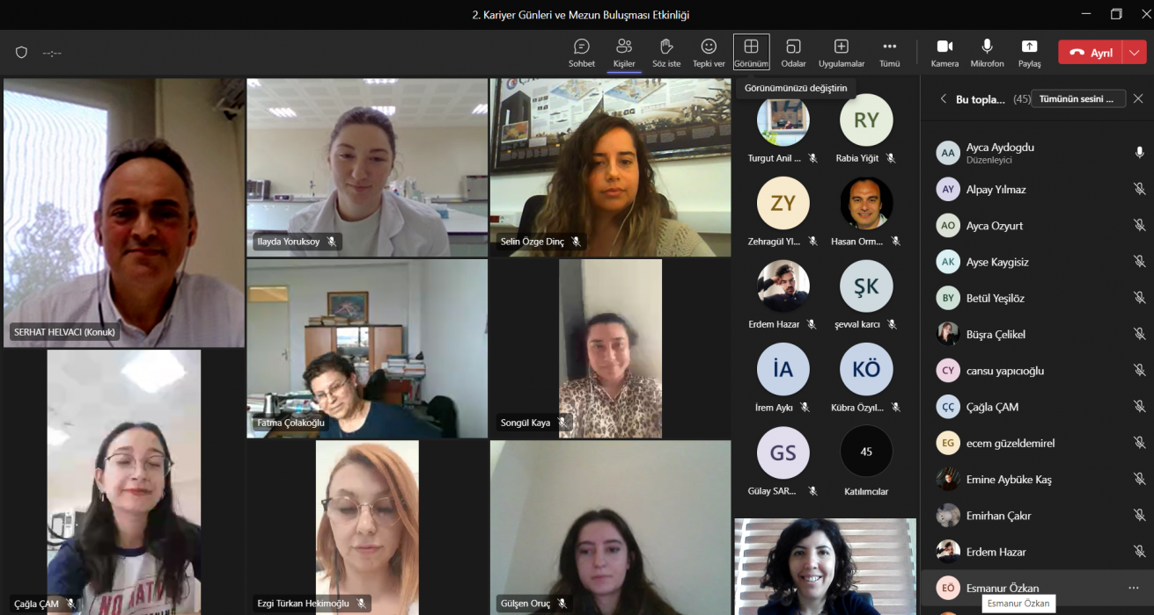

metin, insan yüzü, multimedya yazılımı, yazılım içeren bir resim

Açıklama otomatik olarak oluşturuldu

metin, yazılım, multimedya yazılımı, web sitesi içeren bir resim

Açıklama otomatik olarak oluşturuldu

ekran görüntüsü, metin, multimedya yazılımı, yazılım içeren bir resim

Açıklama otomatik olarak oluşturuldu

metin, ekran görüntüsü, multimedya yazılımı, bulut içeren bir resim

Açıklama otomatik olarak oluşturuldu

metin, insan yüzü, ekran görüntüsü, kişi, şahıs içeren bir resim

Açıklama otomatik olarak oluşturuldu

metin, insan yüzü, kadın, multimedya yazılımı içeren bir resim

Açıklama otomatik olarak oluşturuldu

metin, insan yüzü, ekran görüntüsü, multimedya yazılımı içeren bir resim

Açıklama otomatik olarak oluşturuldu

metin, yazılım, multimedya yazılımı, web sitesi içeren bir resim

Açıklama otomatik olarak oluşturuldu